Identifikace vzdělávacího materiálu | VY_52_INOVACE_Z.9.A.06 EU OP VK
Škola, adresa | ZŠ Smetanova 1509, Přelouč
Autor | Mgr. Eva Horáková
Období tvorby VM | Říjen 2011
Ročník | 9.
Předmět | Zeměpis
Název, anotace | Česká vysočina  Pracovní list pomůže žákům při opakování tématu Povrch ČR. Ověří si, zda vědí, kde probíhá hranice mezi Českou vysočinou a Karpaty a zda znají jednotlivé subprovincie. Vyluštěním přesmyček si zopakují nejvyšší hory.

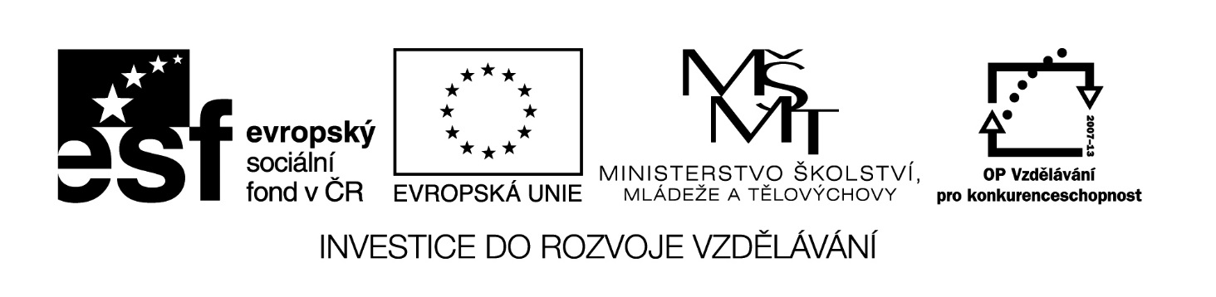
I. Do slepé mapy zvýrazni hranici mezi Českou vysočinou a Karpaty.

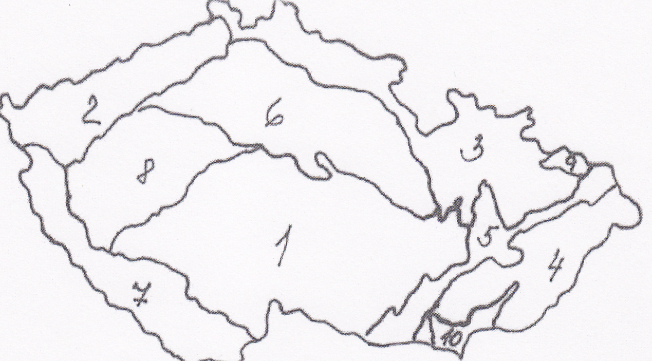
Zdroj: vlastní

II. Na připravené linky vypište čísla subprovincií, které patří k České vysočině, a napište jejich názvy.
……………………………………………………………………………………………………………………………………………………………………………………………………………………………………………………………………………………………………………………………………………………………………………………………………………………………

III. Vylušti přesmyčky, ve kterých se skrývají vrcholy České vysočiny.
1. CHOUČER ………………………………
2. NÍKBLA ………………………………
3. LEŠOVKAMI ………………………………
4. ZOKÁVOK ………………………………
5. ZĚDBZE ………………………………
6. LEPÝCH ………………………………
7. MEKCAEN ………………………………
8. ŠAPAVE ………………………………

IV. Dokážeš napsat na každé uvedené písmeno jednu či více českých hor či pohoří?
B…………………………………………………………………………………………………
Č…………………………………………………………………………………………………
D…………………………………………………………………………………………………
J…………………………………………………………………………………………………
K…………………………………………………………………………………………………
L…………………………………………………………………………………………………
M………………………………………………………………………………………………..
N…………………………………………………………………………………………………
P…………………………………………………………………………………………………
Ř…………………………………………………………………………………………………
S…………………………………………………………………………………………………
Š…………………………………………………………………………………………………
T…………………………………………………………………………………………………
Ž…………………………………………………………………………………………………

